**Задание**:

1. Подготовьте рабочее окружение в соответствии с типом вашей операционной системы

Установите Docker

Выполните базовую настройку



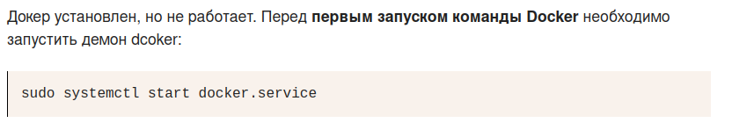

Автоматический запуск демона при загрузке системы



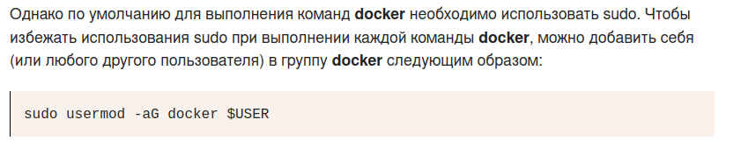

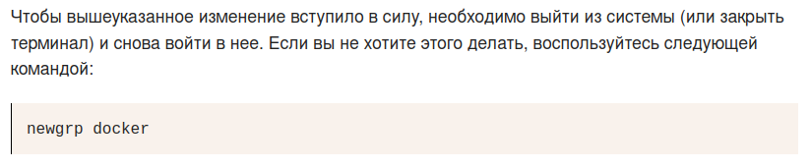

Проверим работаспособность docker

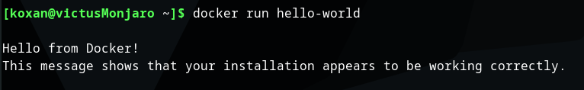



1. Cоздать собственный контейнер docker/getting-started, открыть в браузере и изучить tutorial

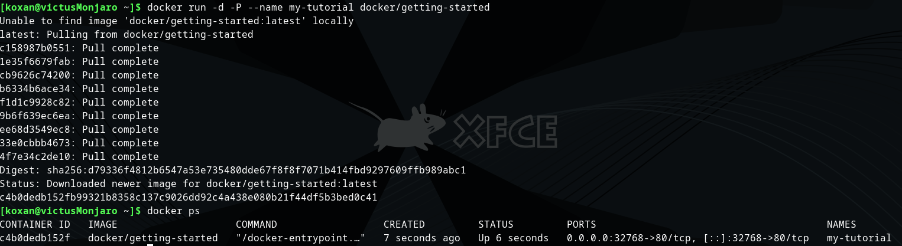

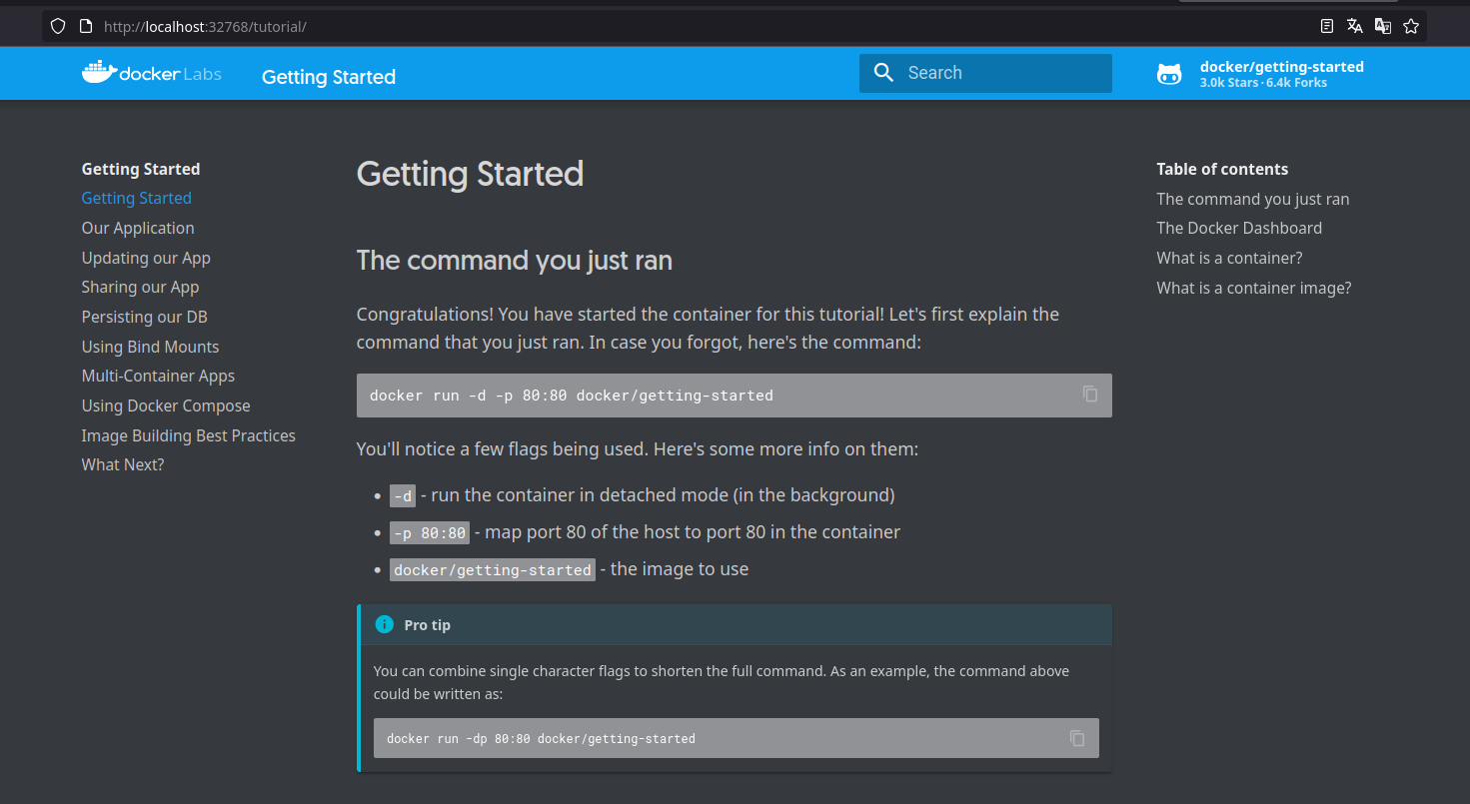

1. Создайте docker image, который запускает скрипт с использованием функций из https://github.com/smartiqaorg/geometric_lib.
   1. Данные необходимые для работы скрипта передайте любым удобным способом (например: конфиг файл через docker volume, переменные окружения, перенаправление ввода). Изучите простейшие консольные команды для работы с docker(см. лекцию). Зарегистрируйтесь на DockerHub и выберите необходимые для проекта образы
   2. Создать Dockerfile для реализации сборки собственных Docker образов

Ниже реализация скрипта:

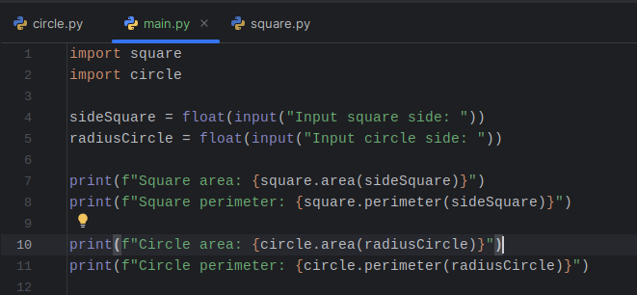

Докерфайл:

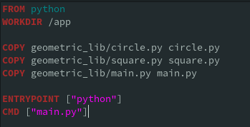

* 1. Использовать его для создания контейнера. Протестировать использование контейнера

перенаправление ввода:

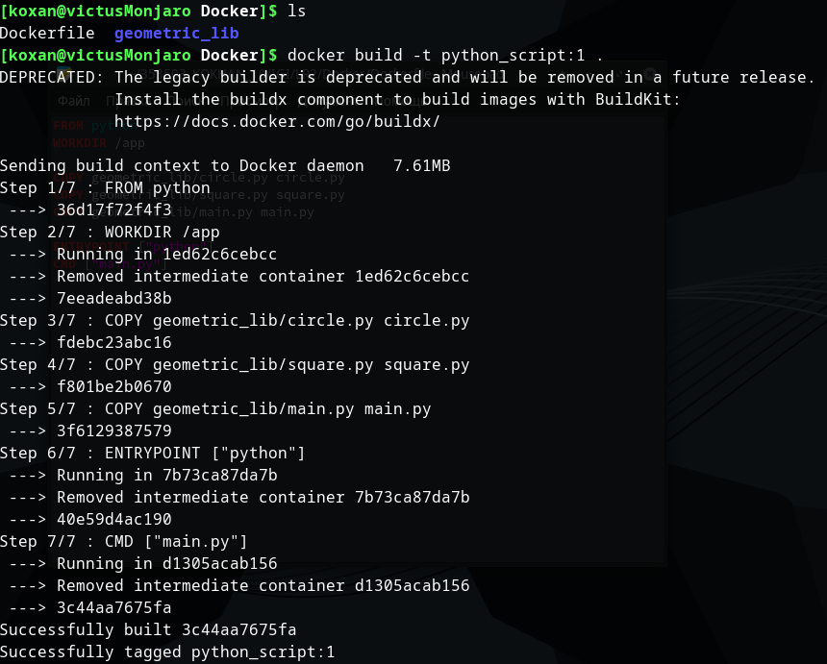

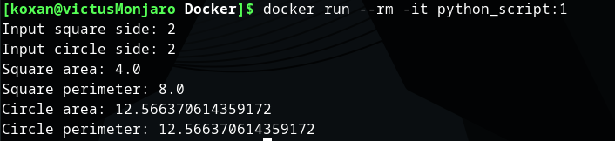

1. Скачать любой доступный проект с GitHub с произвольным стеком технологий или использовать свой, ранее разработанный. Создать для него необходимый контейнер, используя Docker Compose для управления многоконтейнерными приложениями. Запустить проект в контейнере

на 3 контейнера:

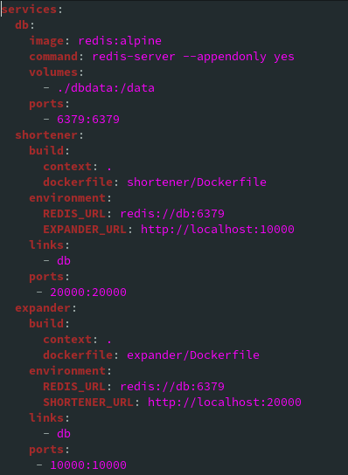

Dockerfile backend:

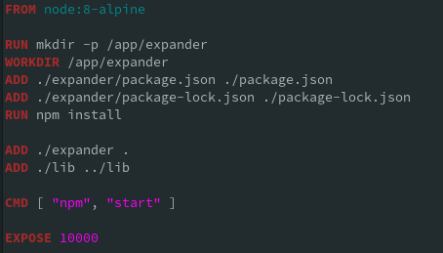

Dockerfile frontend:

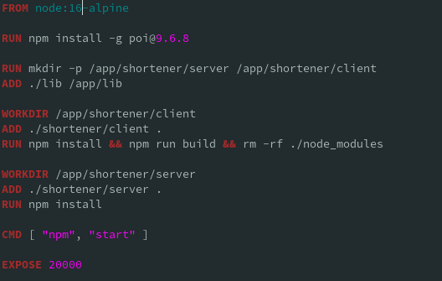

Start:

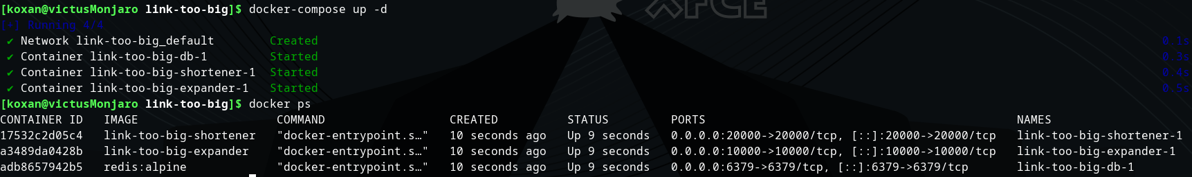

Result:

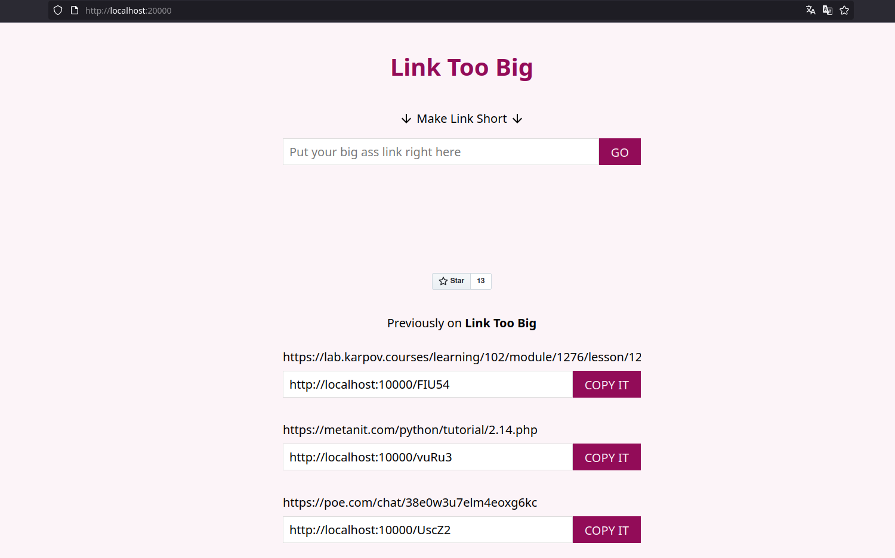

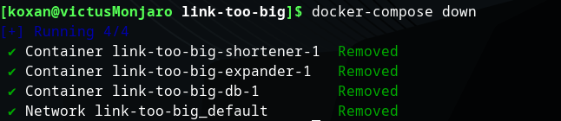

5. Настроить сети и тома для обеспечения связи между контейнерами и сохранения данных (исходные данные, логин, пароль и т.д.)

Добавим в docker-compose.yml



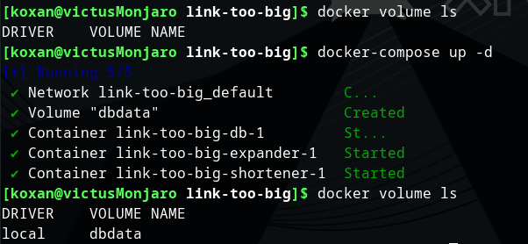

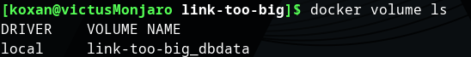

Сеть оствим default:



6. Разместите результат в созданный репозиторий в DockerHub

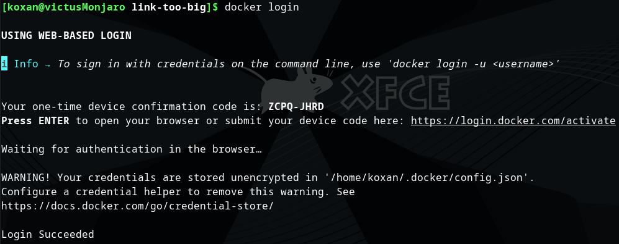

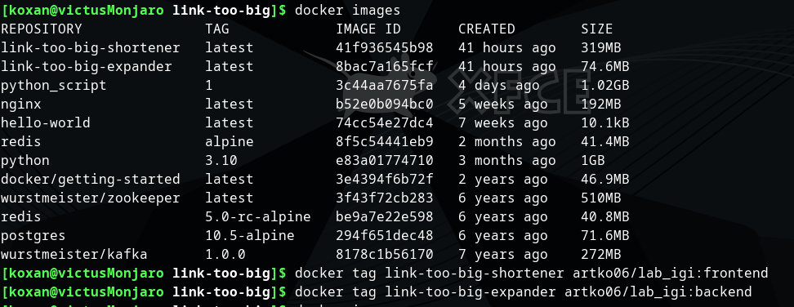

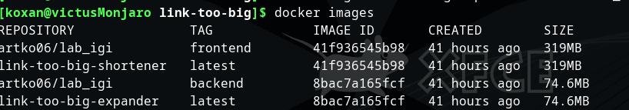

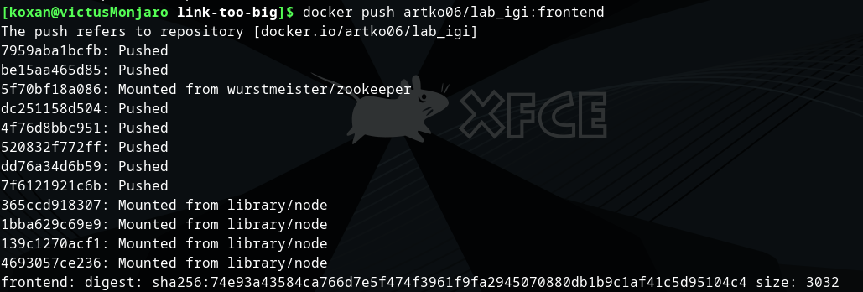

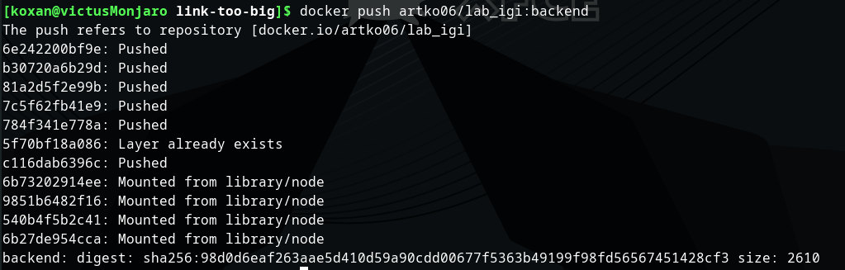

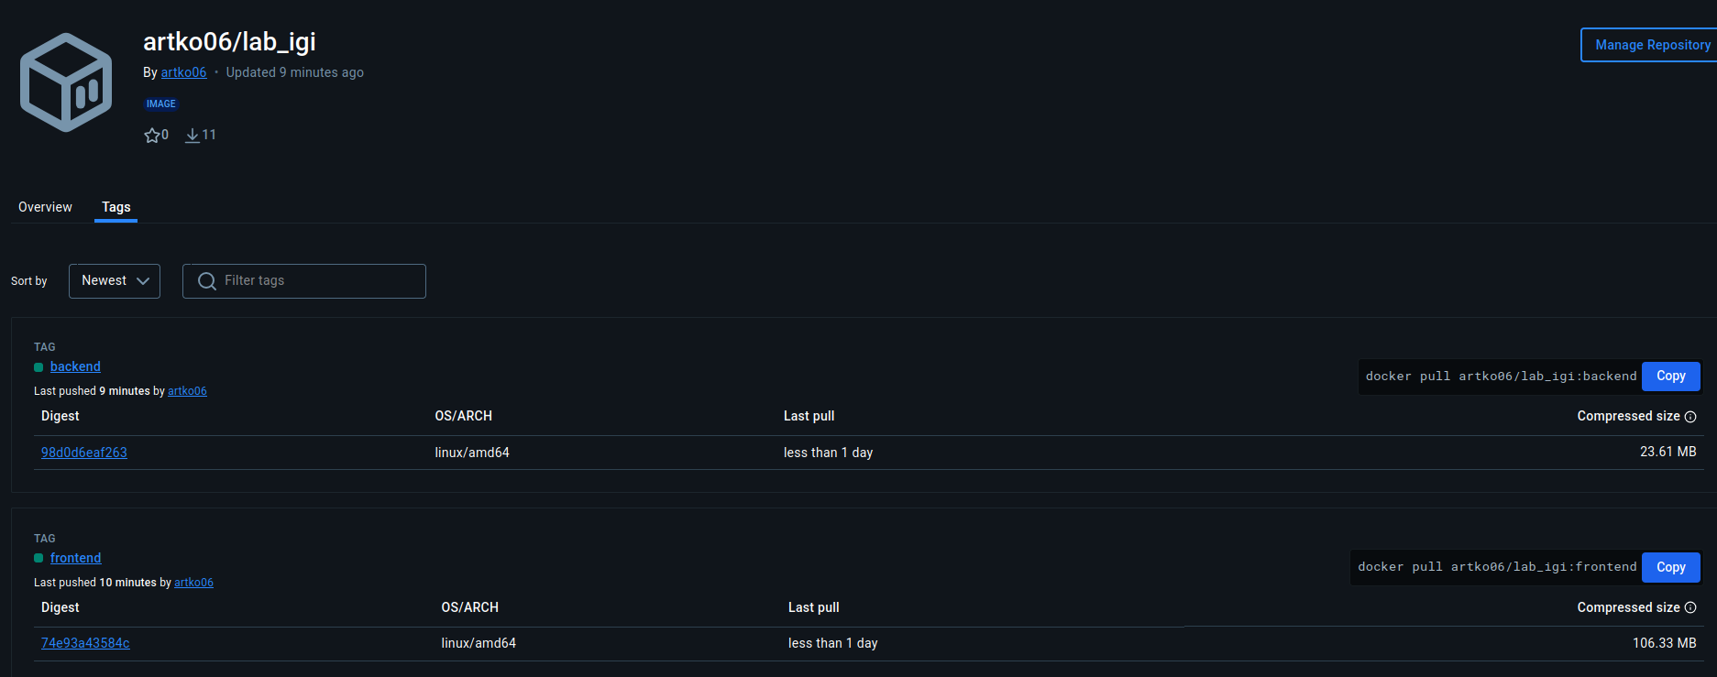

7. Выполните следующие действия с целью изучить особенности сетевого взаимодействия:

* Получить информацию о всех сетях, работающих на текущем хосте и подробности о каждом типе сети

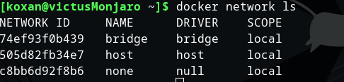

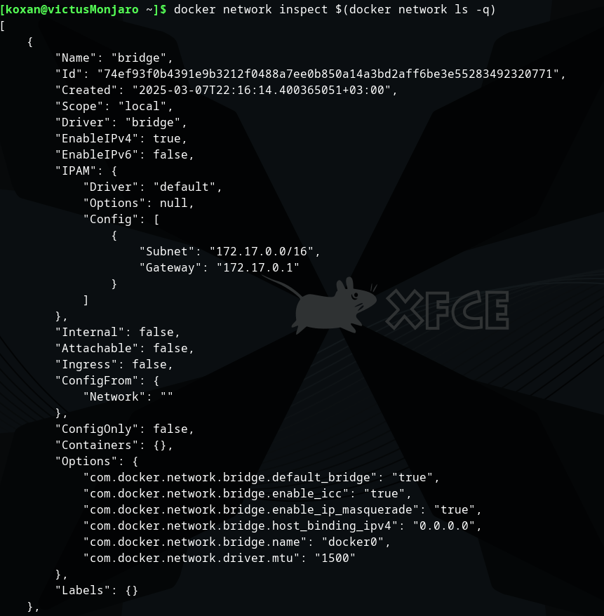

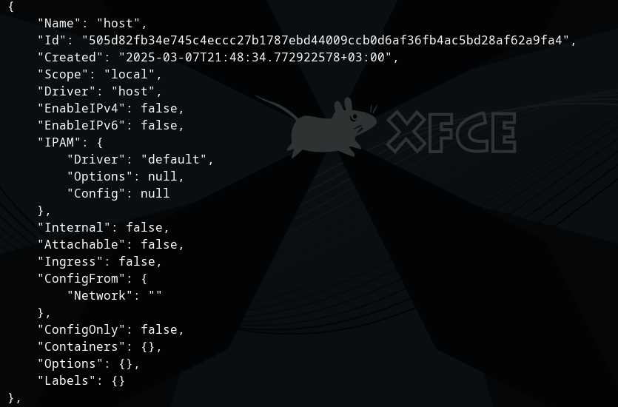

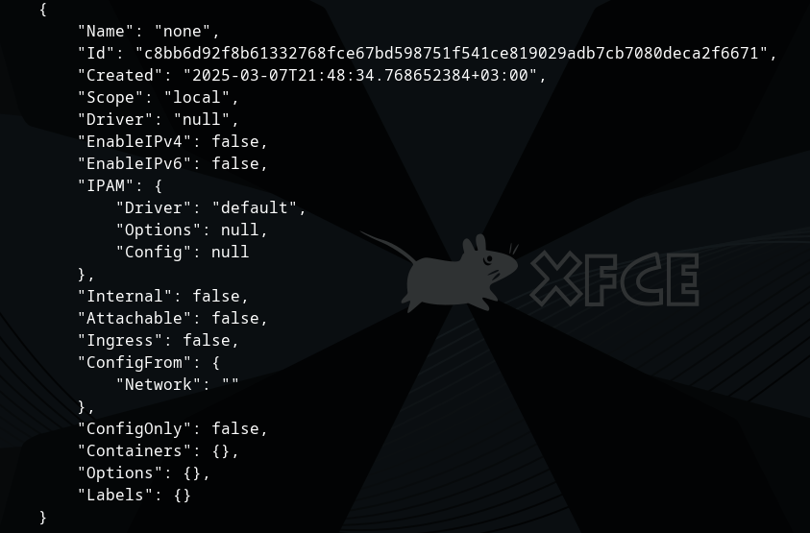

* Создать свою собственную сеть bridge, проверить, создана ли она, запустить Docker-контейнер в созданной сети, вывести о ней всю информацию(включая IP-адрес контейнера), отключить сеть от контейнера

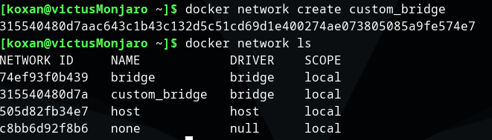

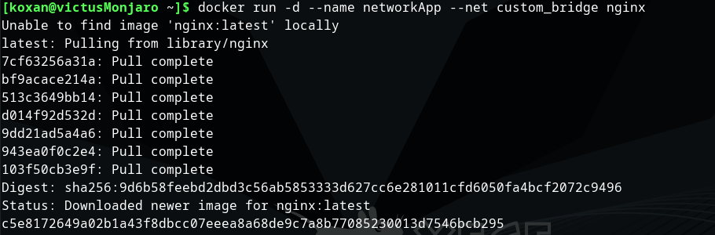

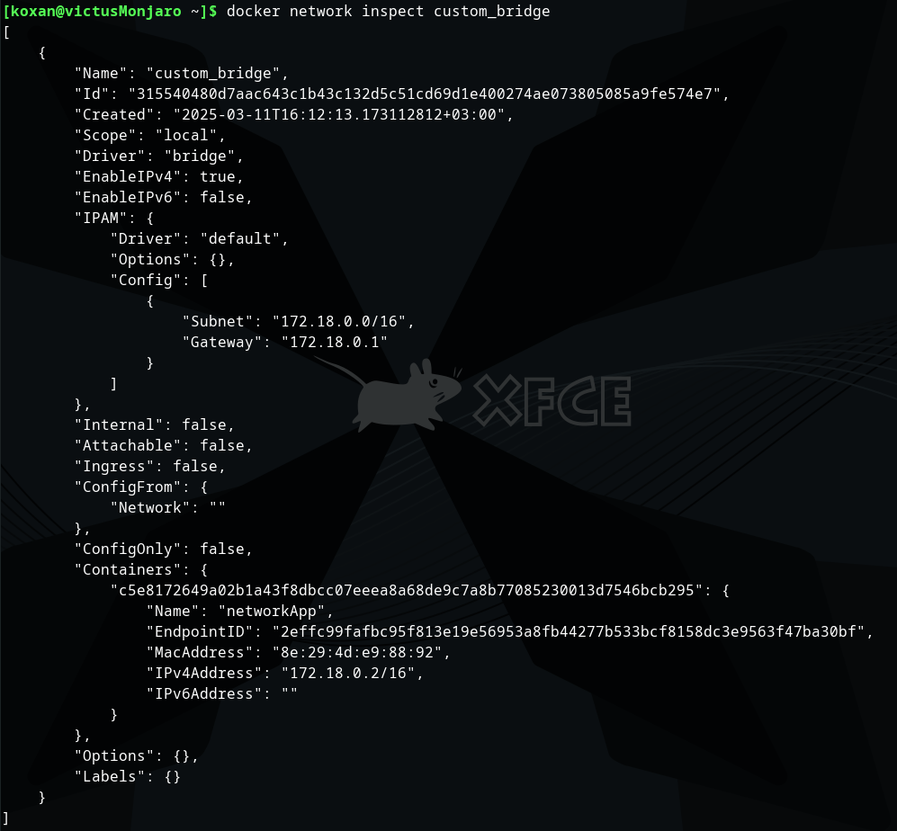

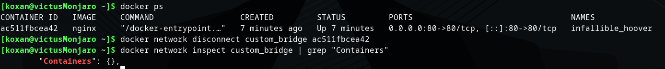

* Создать еще одну сеть bridge, вывести о ней всю информацию, запустить в ней три контейнера, подключиться к любому из контейнеров и пропинговать два других из оболочки контейнера, убедиться, что между контейнерами происходит общение по IP-адресу



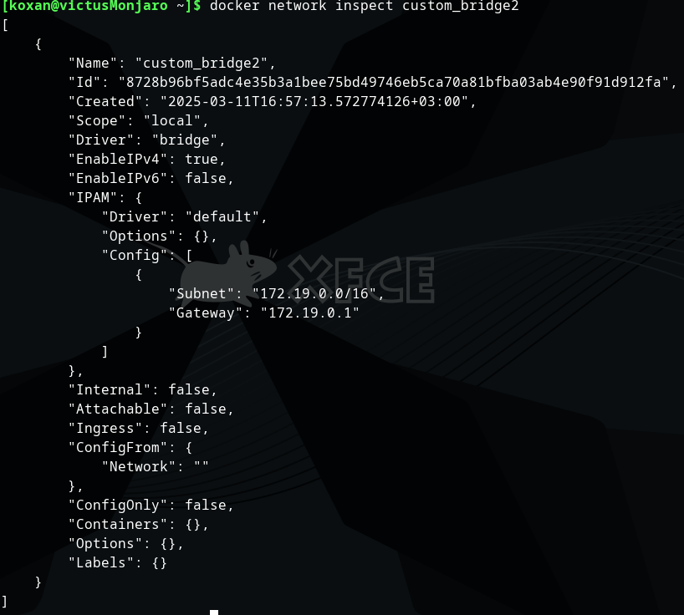

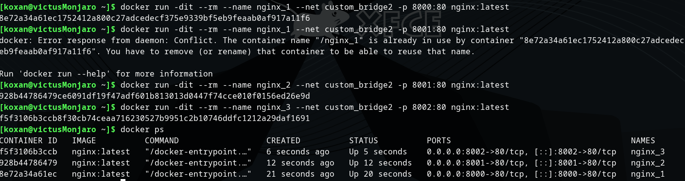

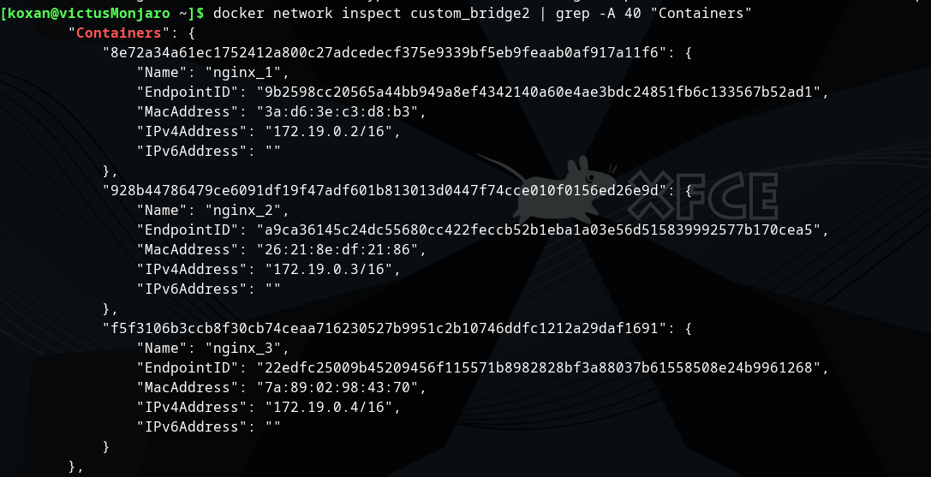

**nginx_1 -> nginx_2(172.19.0.3) и nginx_3(172.19.0.4)**

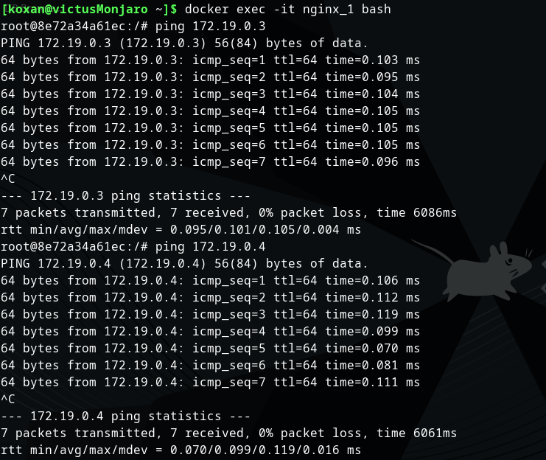

* Создать свою собственную сеть overlay, проверить, создана ли она, вывести о ней всю информацию

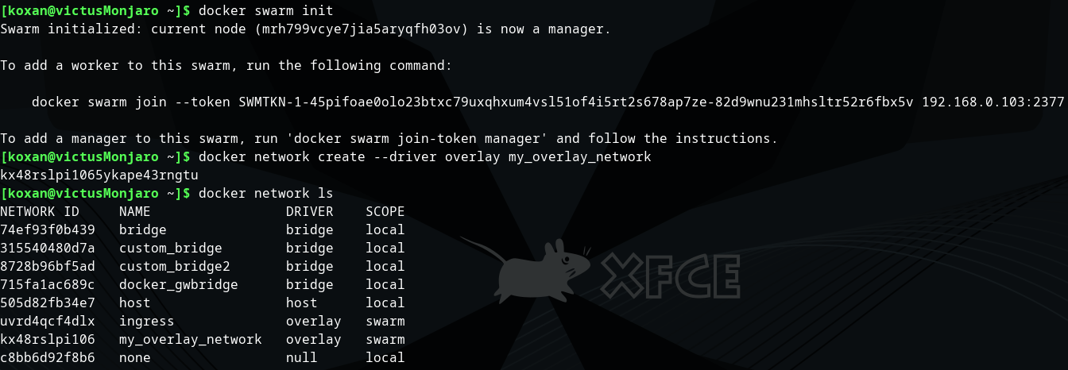

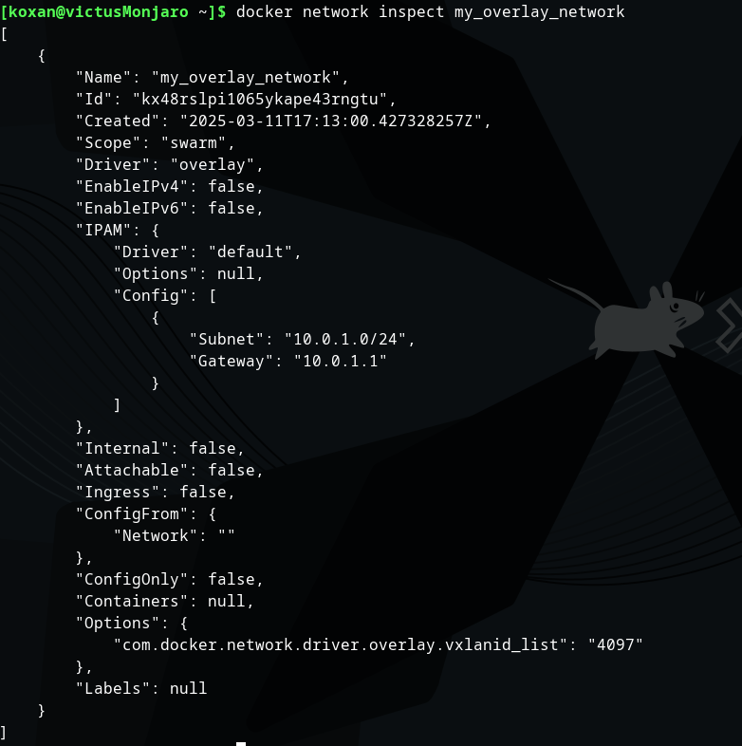

* Создать еще одну сеть overlay, проверить, создана ли она, вывести о ней всю информацию, удалить сеть

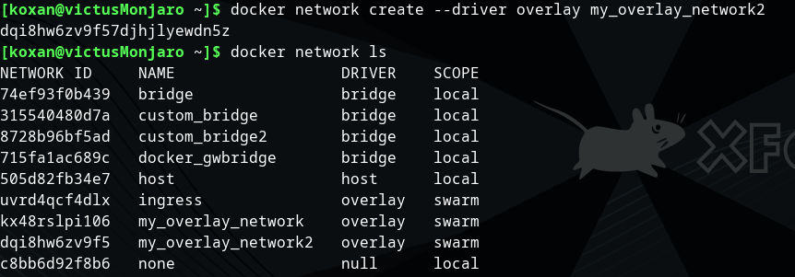

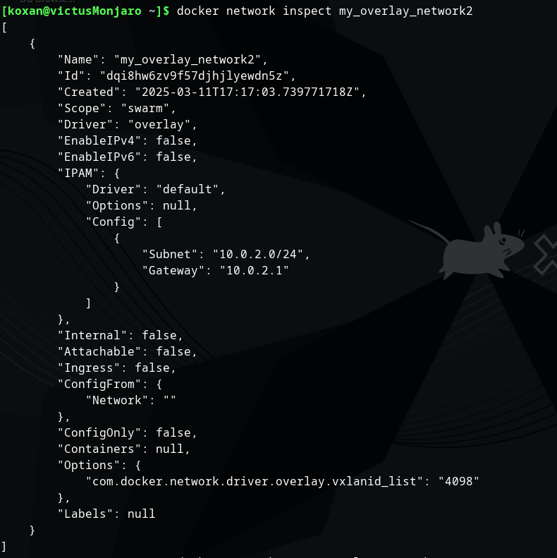

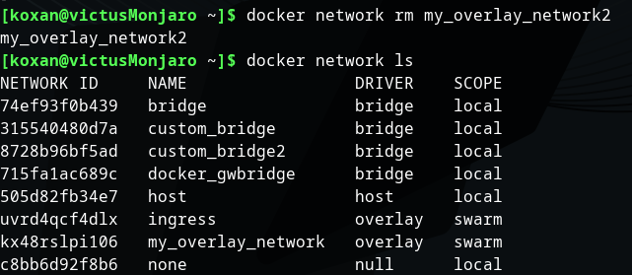

* Попробовать создать сеть host, сохранить результат  в отчет.

